**山西工程职业学院支付宝发放、领取流程(生活号)**

1. **手机打开个人支付宝，顶部搜索“山西工程职业学院”，点击生活号并关注，进入后点击“缴费大厅”，如下图所示：**

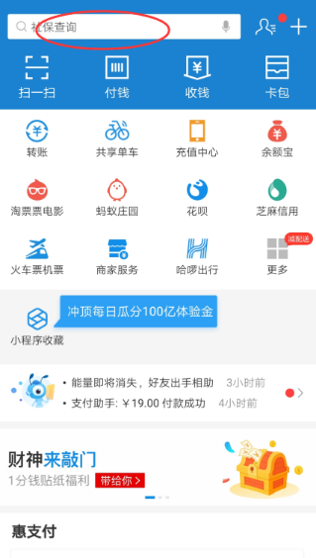 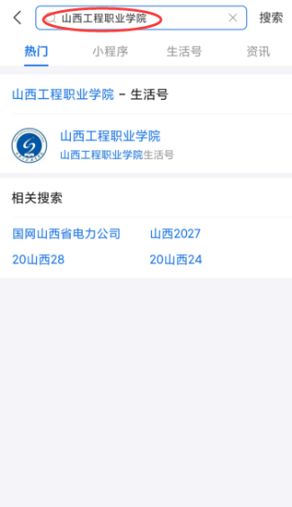 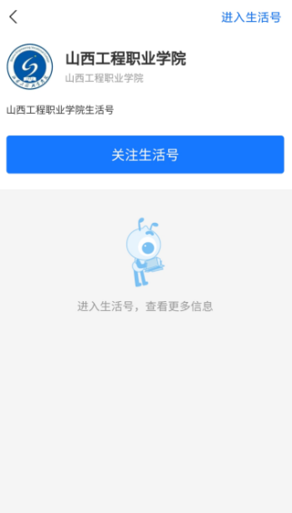 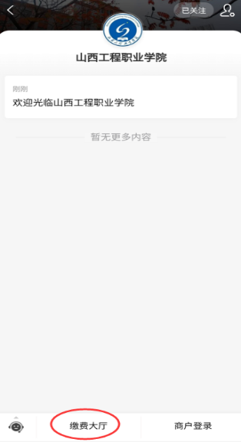

1. **进入缴费大厅，选择资金发放栏目下的“发放、退费”，进入信息确认页面，点击“确认领取”如下图所示：**

